**MODULO USUARIO:**

**(Escenario 2. Misma línea, diferente segmento)**

Origen: **Huentitán** Destino: **Escultura**

Ruta: Más corta Menos transbordos

Descripción del trayecto indicando puntos de interés:

Tomar la línea **1**, estación **Huentitán**, con dirección **Fray Angélico.**

Pasará por las estaciones:

* Zoológico:

Puntos de Interés:

* + - Zoológico: Horario: de martes a domingo de 8:00 a 18:00 horas, costo de la entrada: Adultos: $100.00, niños: $50.00. www.zoogdl.com.mx.
    - Selva Mágica: Juegos mecánicos. Horario: de martes a domingo de 8:00 a 18:00 horas, costo de la entrada: Adultos, $120, niños $60.00. Promociones: domingos niños 2x1. www.selvamagica.com.mx.
* Independencia Norte
* San Patricio
* Igualdad
* Monumental

Puntos de Interés:

* + - Estadio Jalisco: Partido de futbol y conciertos. Programación de eventos: consultar programa en www.estadiojalisco.com.mx.
    - Plaza de Toros Nuevo Progreso: Corridas de toros, jaripeos, conciertos. Programación de eventos: consultar programa en www.plazanuevoprogreso.com.mx.
* Monte Olivette
* Circunvalación 2
* Fac. Medicina

Puntos de Interés:

* Facultad de Medicina
* Juan Álvarez
* Alameda
* San Juan de Dios

Puntos de Interés:

* + - Mercado de San Juan de Dios
    - Teatro Degollado
    - Catedral Metropolitana
    - Museo Regional
    - Plaza de la Liberación
    - Hospicio Cabañas
    - Plaza de los Hombre Ilustres
* Bicentenario
* La Paz
* Niños Héroes
* Agua Azul

Puntos de Interés:

* + - Parque Agua Azul
    - Teatro IMSS
* Ciprés
* Héroes de Nacozari
* Lázaro Cárdenas
* El Dean
* Zona Industrial
* López de Legazpi
* Clemente Orozco
* Artes Plásticas
* Escultura

Bajar en la estación **Escultura**

Has llegado a tu destino

Tiempo estimado: 26 minutos

Número de transbordos: 0

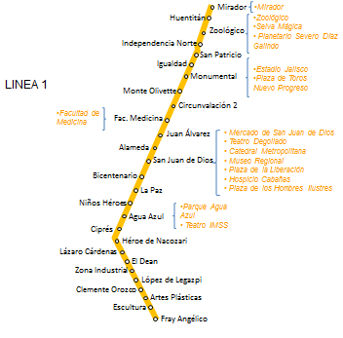

Origen: **Álamo** Destino: **CUCEA**

Ruta: Más corta Menos transbordos

Descripción del trayecto indicando puntos de interés:

Tomar la línea **5**, estación **Álamo**, con dirección **San Isidro.**

Pasará por las estaciones:

* Nogalera
* El Dean
* Cristo Rey
* Plaza las Torres
* Unidad Deportiva

Bajar en la estación **Unidad Deportiva**

Transbordar a la línea **3** con dirección **Periférico Norte**

Pasará por las estaciones:

* Santa Filomena
* Washington
* Mexicaltzingo
* Juárez
* Refugio
* Mezquitán
* Ávila Camacho
* División del Norte

Bajar en la estación **División del Norte**

Transbordar a la línea **6** con dirección **Tabachines**

Pasará por las estaciones:

* Patria
* Zoquipan

Bajar en la estación **Zoquipan**

Transbordar a la línea **5** con dirección **San Isidro**

Pasará por las estaciones:

* Seatle
* Parque
* CUCEA

Bajar en la estación **CUCEA**

Has llegado a tu destino

Tiempo estimado: 29 minutos

Número de transbordos: 3

**MÓDULO ADMINISTRADOR:**

* Modificar información de estaciones
* Deshabilitar/habilitar estaciones

Las modificaciones hechas en el módulo de administrador deben/pueden reflejarse directamente en la base de datos para que al momento de que el sistema se ejecute, éste tome en cuenta dichas modificaciones.